Esta hoja de trabajo va junto con el tour virtual del parque regional Palo Corona. Existen dos maneras de utilizar esta hoja de trabajo. El profesor puede hacer que los estudiantes vean el tour virtual del parque regional Palo Corona o puede llevar a los estudiantes al parque para que completen las actividades. El propósito de esta hoja de trabajo es guiar a los estudiantes a pensar en los animales y sus hábitats naturales, desarrollar el sentido de aprecio hacia su entorno y que la naturaleza los inspire.

Búsqueda del tesoro en el parque regional Palo Corona

Nombre: Fecha:

1. Encierra en un círculo los animales que ves o escuchas.

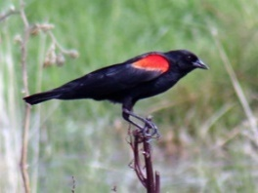

Mirlo de alas rojas

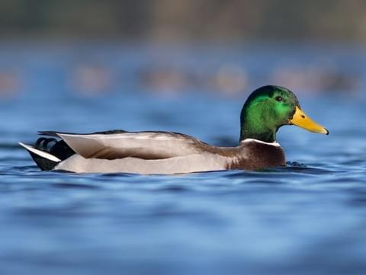

Ánade real

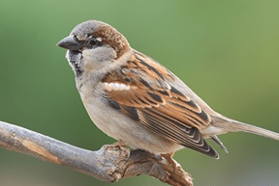

Gorrión cantor

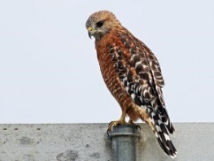

Busardo de hombro rojo
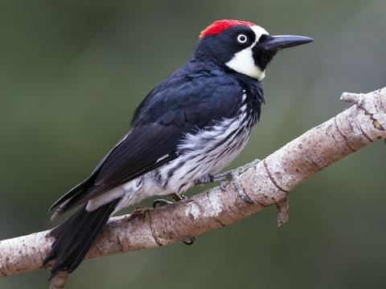

Carpintero bellotero

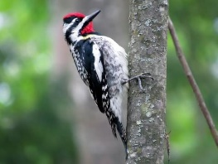

Chupasavia norteño

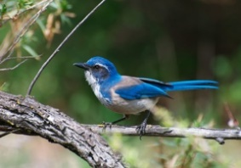

Chara californiana

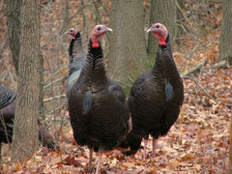

Pavo salvaje
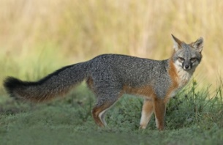

Zorro gris

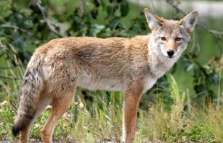

Coyote

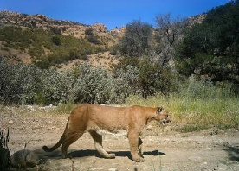

León de montaña

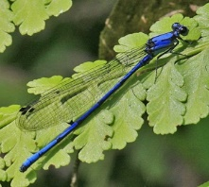

Zygoptera

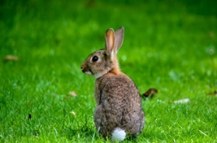

Conejo cola de algodón

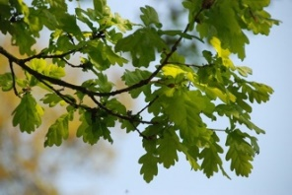

Roble

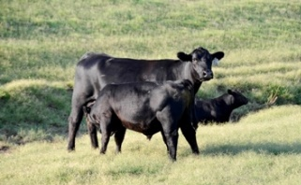

Vaca

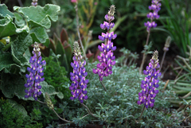

Lupino plateado

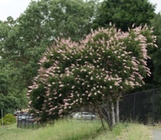

Falso castaño de Ohio

Amapola de California

2. ¿Cómo sabemos que el chupasavia norteño estuvo aquí?

3. ¿Dónde le gusta anidar al mirlo de alas rojas?

4. ¿Cómo suena el carpintero bellotero?

5. ¿Cuál es tu sonido favorito de la naturaleza?

6. Haz coincidir los animales y plantas que ves con su hábitat natural.
(Pista: ¿Dónde ves normalmente a estos animales? ¿Qué les gusta comer? ¿Dónde les gusta descansar o jugar? A algunos incluso les gusta más de un hábitat.)

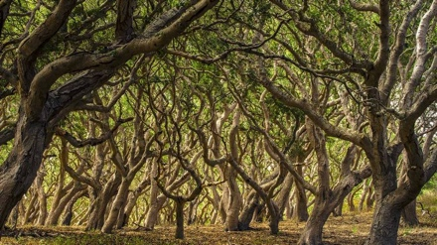  bosque de robles | Nombre del animal:  ej.: Mirlo de alas rojas
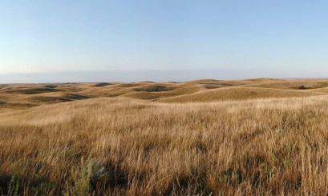  ej.: pastizales costeros | ej.: vaca
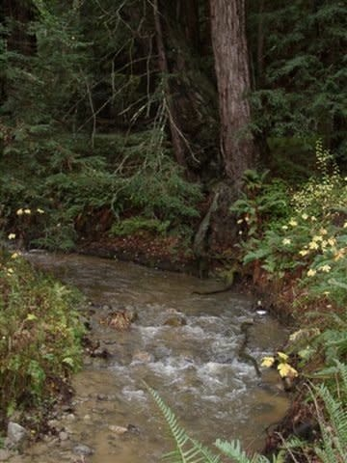  río | ej.: Ánade real
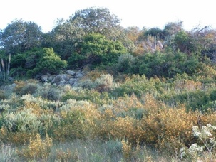  matorral | ej.: Conejo cola de algodón
¿Qué más ves, escuchas o imaginas? Dibújalo o escríbelo aquí:

Hoja de Respuestas:

- Mirlo de alas rojas, Ánade real, Carpintero bellotero, Chupasavia norteño, Gorriones, Vaca, Falso castaño de Ohio, Roble, Lupino plateado, Amapola de California
- El daño que provoca el chupasavia norteño se reconoce por la presencia de ordenadas filas espaciadas de agujeros horizontales o verticales en el tronco del árbol o en las ramas. Estos agujeros suelen ser poco profundos en el cámbium o las áreas de la corteza interna del árbol.Los chupasavias norteños utilizan sus lenguas para extraer la savia de los agujeros que producen.
- Al mirlo de alas rojas le gusta anidar en los robles.
- Sin respuesta definida. El sonido más común es un waka-waka-waka ruidoso y chillón que lo utiliza para saludar a los miembros de la familia, disputar límites territoriales y formarse en grupos. También emiten gorjeos ruidosos, notas ásperas repetidas, trinos y otros sonidos.
- Sin respuesta definida.
- Bosque de robles: Conejo cola de algodón. Entre otras especies de vertebrados comunes en los bosques de roble se encuentran la codorniz californiana (Callipepla californicus), los ardillones de California (Spermophilus beecheyi), el gofer de bolsillo de Botta (Thomys bottae mewa) y ciervos (Odocoileus spp).
Río: Ánade real. Otras especies son la lamprea del Pacífico, el galápago occidental y la salamandra tigre de California.
Pastizales: Vaca, uapití, ardillas, conejo, ratón, gato montés
Matorral: Coyote, zorro, ciervo, conejo, halcón, ratón y gato montés. También se pueden encontrar en estos lugares animales grandes de pastoreo.

